【事工分配】
週次 | 本週5/8母親節三堂聯合崇拜
證道 | 尤陽生牧師
司會 | 陳鴻成弟兄/翻譯:朱世杰弟兄
領詩 | 社青/英文部
司琴 | 尤立忠弟兄
司獻 | 薛婉華姊妹
招待 | 徐惠敏/黃麗淑姊妹
歡迎隊 | 薛婉華姊妹
音響燈光 | 英文部
投影片 | 英文部
獻花 | 謝熊聯芳

週次 | 下週5/15早堂 | 下週5/15午堂
證道 | 陳明源弟兄 | 陳明源弟兄
司會 | 駱良基弟兄 | 簡英仁弟兄
領詩 | 曹大為/孫瑞松  王志偉 | 劉淑瓊/劉依清
司琴 | 張美琴 | 劉淑清
司獻 | 蘇夕棻 | 劉久美
招待 | 董芬芳/郭文彤 | 蔡秀美/張紫霞
歡迎隊 | 蘇夕棻 | 劉久美
音響燈光 | 王志偉 | 李璦純
投影片/Power Point | 曾錦秀 | 李璦純
獻花 | 謝熊聯芳 | 謝熊聯芳

【五月份聚會及活動】
日期 | 時間 | 活動內容 | 連絡人 | 聯絡電話
05/01 | 8:00am | 同工守望禱告 | 尤陽生牧師 | (718) 746-4199
05/08 | 10:45am | 母親節三堂聯合崇拜  /洗禮/聖餐 | 尤陽生牧師 | (718) 746-4199
05/08 | 2:00pm | 法拉盛聯合佈道日  簡要訓練會 | 林振成弟兄 | (347) 321-8168
05/15 | 8:00am | 同工守望禱告 | 尤陽生牧師 | (718) 746-4199

基督教紐約聖教會週報

Queens Taiwanese Evangelical Church
第19週 主後AD 2011年05月08日
年度主題
【更新自己，更新教會】

Theme of the Year
“Renewing Yourself, Renewing Church ”

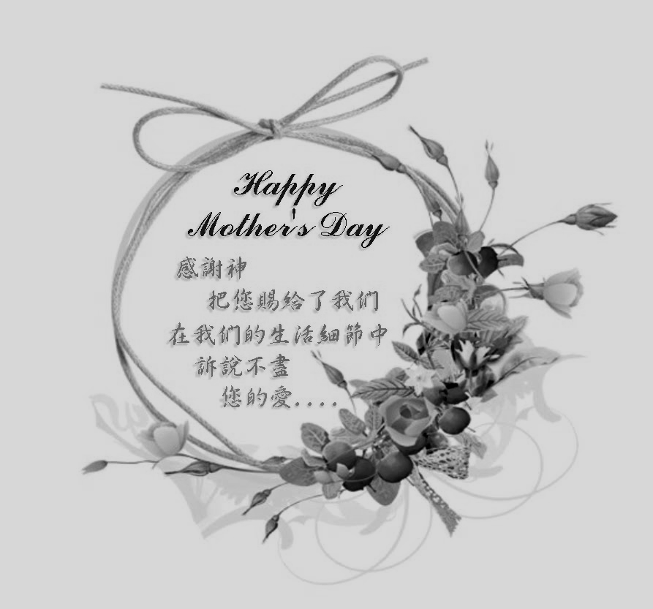

主題金句Verse of the Year
「不要模仿這個世代，倒要藉著心意的更新而被改變過來，使你們可以察驗出甚麼是上帝的旨意，就是察驗出甚麼是美好的、蒙他悅納的和完全的事。」
(羅馬書12:2)
“Do not be conformed to this world, but be transformed by the renewal of your mind, that by testing you may discern what is the will of God, what is good and acceptable and perfect.” (Romans 12:2)

榮譽牧師：高耀民牧師(Rev. Benjamin Kao) TEL: (718) 423-4550
主任牧師：尤陽生牧師(Rev. Johnson Yu) TEL: (718) 746-4199
英語事工督導：石松年弟兄(Sunny Shih) TEL:(518) 330-8447
值月同工：黃麗淑姊妹TEL: (718) 460-5489
教會地址：40-31 165th Street, Flushing, NY 11358
教會電話及傳真: (718)460-6326 教會網址：qtecny.wtc.net

紐約聖教會【母親節主日】聯合崇拜程序
QTEC Mother’s Sunday Worship Service

司會：陳鴻成弟兄 司琴：尤立忠弟兄
Presider: Daniel Chen Pianist: Jeffrey Yu

序樂/Prelude…………(會眾安靜默禱 Prayer in Silence)…………司琴
宣召/Call to Worship……………………………………………司會
讚美/Songs of Praise 1.「信實的神You Are Faithful」…… 社青團隊
2.「再一次Once Again 」 英文部
3.「何等恩典How Could It Be」

牧禱/Pastoral Prayer ………………………………… Pastor Yu尤牧師
獻詩/Choir……………「媽媽的手」……………社青/青年+兒童詩班
Mother’s Hand Young Adult/Youth + Children Choir

讀經/Scripture………「以弗所書Ephesians 6:1-4」……………司會
(中文崇拜聖經1759頁)
洗禮/Baptism……「我的眼睛已經看見」(青年聖歌I 15首)…尤牧師
Mine Eyes Have Seen the Glory
聖餐/Communion………「罪債全還清」(世紀頌讚288首) ……尤牧師
Jesus Paid It All
奉獻/Offertory…「我要唱耶和華的大慈愛」(聖歌460首)…黃文華姊妹
I Will Sing of the Mercies of the LORD Angela
(如果你還不瞭解奉獻的意義，請暫時不必奉獻)
(Please restrain yourself from offering if you do not understand the meaning.)

頌榮/Doxology………「讚美宇宙主宰」(聖歌30首) …………會眾
Come, Thou Almighty King
祝禱/Benediction……………………………………尤牧師Pastor Yu
阿們/Amen…………………「阿們頌Amen」………………… 會眾
殿樂/Postlude…………(會眾安靜默禱Prayer in Silence)………司琴
〜〜〜〜〜〜〜〜〜〜〜〜〜〜〜〜〜〜〜〜〜〜〜〜〜〜〜〜〜
謹記主話(讀金句Reading Key Verse) ………………………會眾
「『要孝敬父母，使你得福，在世長壽。』
這是第一條帶著應許的誡命。」 (以弗所書6:2-3)
「『著尊敬你的父母，〔這是頭一條有含(Ka)應允的誡〕，欲互你亨通，長歲壽佇世間。』」
“Honor your father and mother” (this is the first commandment with a promise), “that it may go well with you and that you may live long in the land.”
(Ephesians 6:2-3)
消息報告及歡迎Announcement & Welcome…………………司會
〜〜〜〜〜〜〜〜〜〜〜〜〜〜〜〜〜〜〜〜〜〜〜〜〜〜〜〜〜
得救見證/感恩見證Testimony of Salvation & Thanksgiving

【成人主日學】
5月早/午堂成人主日學 |  |  |  |  | 教師 |  |  | 教室地點
–愛上禱告會 |  |  |  |  | 鍾信榮/王小梅/高如珊
–教會歷史 |  |  |  |  | 曹林台英
–基要真理班 |  |  |  |  | 蘇夕棻/林妙瑛姊妹
5月午堂成人主日學 |  |  |  |  | 教師 |  |  | 教室地點
聖詩與靈修 |  |  |  |  | 尤黃美玲師母
【兒童主日學】
班級 |  |  | 教師 |  |  | 班級 | 教師
合班讚美&短講 |  |  | Joyce |  |  | 小班(1-2-3 ) | 劉淑清姊妹
學前班 |  |  |  |  |  | 大班(4-5-6) | 李璦純姊妹
 | 【小組聚會】
僕人 |  | 聚會時間 |  | 聚會地點 |  |  |  | 聯絡電話
長輩喜樂小組 |  | 週二10:00am |  | 40-31 165th Street Flushing-教會 |  |  |  | (917) 669-4512
福傳家庭小組 |  | 週六8:30pm |  | 45-22 170th St. Flushing |  |  |  | (718) 359-4096
張哲雄夫婦 |  | 週五8:00pm |  | 133-03 41st Ave. Flushing-畫室 |  |  |  | (718) 463-4701
王志偉夫婦 |  | 週六2:00pm |  | 69-62 184th St. Fresh Meadows |  |  |  | (718) 591-1946
社青小組 |  | 週五8:00pm |  | 40-31 165th Street Flushing-教會 |  |  |  | (646) 267-3815
施旭耀夫婦 |  | 週六4:00pm |  | 40-31 165th Street Flushing-教會 |  |  |  | (646) 267-9376
張樹清姊妹 |  | 週三7:30pm(福音性查經) |  | 50-25 195th St, Bayside, NY11364 |  |  |  | (718) 357-4718

【5/1/2011主日聚會人數】
早堂-華語 |  |  | 午堂-台語 | 英文堂 | 兒童部(早/午)
67人 |  |  | 34人 | 25人 | / 人
 | 【5/1/2011主日奉獻明細及總計】
 | 十一奉獻 | #247:$50/#227:$100/#211:$50/#253:$25/#257:$30#251:$50/#31:$20  #255:$60/#49:$200/#225:$100/#220:$30/#12:$75/#WC:$50/#CJ$20  #WH:$270/#HW:$75/#WHL:$100/#258:$20/TT:$50/LN:$5/HL:$12
 | 感恩奉獻 | #209:$50/#65:$100/#64:$50/#有志:$260/#75:$200/#210:$200/SH:$10  WY:$10/ZM:$5/LF:$20/CP:$10/LG:$5/WY:$20/SY:$10/OJ:$8
 | 宣教奉獻 | #51:$150/#227:$200/#225:$100/#87:$20/HM:$400
現金奉獻 | 十一奉獻 | 感恩奉獻 | 宣教奉獻 |  | 奉獻總計
$647.00 | $1680.00 | $695.00 | $870.00 |  | $3,892.00

消息報告與歡迎 五月值月同工：黃麗淑姊妹

Coworker of the Month: Sue Huang
本週消息Announcement for this week:
- 為今天三位受洗者獻上感恩，他們是福傳中心的: 生鄭梅姊妹、李麗娜姊妹、曾憲海弟兄。讓我們在主裡面為他們歡喜與代禱。Let’s give thanks for the three brother and sisters who are baptized today: Mary Zheng, Linda Li, Xian Hai Zeng.
- 今天是「母親節」，祝福各位媽媽們母親節快樂!身心靈都蒙 神豐富賜恩!
Today is Mother’s Day, Wish all the mothers have a Happy and Blessed Mother’s Day!
- 今天崇拜後為「受洗者得救見證及母親節感恩時間」，之後直接用午餐。There will be testimony of salvation and thanksgiving for mother after worship service, followed by lunch.
- 5/14(六)下午1:30-2:45將有朱秀芬老師(來自北卡，高師母的妹妹，為專業心理治療及家庭協談師)主領一場「如何享有幸福婚姻?」的專題。There will be a workshop on Sat. 5/14 at 1:30-2:45 pm by Ms. Hsiu Fen Chu, Mrs. Kao’s sister, a psychologist and family/marriage counselor, on “How to Enjoy Blessed Marriage?”
- 5/21(六)下午1:30-4:30有短宣中心主辦「法拉盛聯合佈道日」，本地七間華人教會一起行動到鬧區發單張。徵求熱愛靈魂者參加，請於今天5/8午餐前向宣教組林振成弟兄報名，下午2時有簡要訓練。New York Short Term Mission Training Center will host a Joint Street Evangelism on 5/21 at 1:30-4:30 pm. For signing-up, please see Richard Lin before lunch today. Brief training will be available at 2pm today.
- 歡迎今天新朋友及過訪的主內兄姊，願神帶領你繼續認識敬拜祂。歡迎上週新朋友:王英(王惠蘭之友)、張昶(鍾信榮,王小梅之友)。Welcome first time visitors. May God continue to guide you in knowing and worshiping Him.

預告消息Announcement for coming months:
- 2011全教會夏令營將在7/8-10(五-日)在賓州DeSales University舉行，講師為紐約新城教會陳永建牧師。請提前預留時間，踴躍報名參加。The 2011 whole church Summer Retreat will be on 7/8-10 (Fri.-Sun.) at DeSales University, PA. Make sure to reserve these days for participation.
- 2011暑期兒童聖經班將於8/15-19(週一至五)在教會舉行。請十二歲以下的兒童家長們為孩子預留時間，並邀請他們的朋友一同來認識耶穌。Our 2011 Vacation Bible Camp for children will be held on 8/15-19 at church. All the parents of children under 12 please reserve these dates for your children, and also invite their friends to come and know Jesus.

神國宣教事工
福傳中心事工Outreach ministry of Flushing Gospel Spreading Center－主日聚會10:30am，小組(週二/六)8pm及第二代事工。帶領者:巨明、曉霞夫婦，自豪、天行弟兄。Sunday service at 10:30 am, family small group at Tuesday/Saturday 8 pm. Pray for the leading team: James and Susan Pan, Paul Young, Tien Tan.

歐洲校園事工Europe Campus Ministry－慕道及信主的學生。帶領者:范大勝、錢致瑜夫婦，如珊姊妹，及其他短期服事者。請為德東6/11-13的留學生福音營禱告，講師為張路加牧師(「播種者」國際宣教協會會長)。Pray for the ministry leaders Dr. and Mrs. Fine, our sister Kimberly Kao, and other short- and mid-term workers. There will be a Gospel Camp on 6/11-13. The speaker is Rev. Luke Zhang, leader of The Sowers International in L.A.

台灣宣教事工Taiwan Short Term Mission Visit－為我們教會四位近期已回台探親並參與基層福音宣教體驗的兄姊，及當地的教會禱告Pray for the Grass Root Mission in Taiwan and our church members’ short term involvement：
－夕棻、文華姊妹到台中后里眉山教會，與黃信吉牧師夫婦配搭事奉；
－文雄、順秀夫婦到宜蘭壯圍教會與呂逸帆傳道夫婦配搭事奉。

肢體代禱及社區消息
- 本週六5/14高牧師的家屬將在教會為他歡慶八十歲生日，上午11時有讚美禮拜，12時在後院午餐。歡迎弟兄姊妹同來獻上感恩。Pastor Kao’s family will be celebrating his 80th birthday on Saturday 5/14 at church. A Praise Gathering will begin at 11am, followed by backyard lunch. All are welcome to join this grateful event.
- 恭喜英文部督導石松年弟兄於昨天自宣道會神學院畢業，獲得道學碩士。Congratulation to our English Director Sunny Shih who graduated from Alliance Theological Seminary yesterday with Master of Divinity.
- 5/10-11(本週二-三)8pm在林肯中心有「蔡琴2011為癌患慈善義演－新不了情」，詳情請看公佈欄。Tsai Chin Charity Concert on 5/10-11 (Tue.-Wed.) 8pm at Avery Fisher Hall, Lincoln Center. See details at bulletin board.
- 潘巨明弟兄腸胃不適已有一個多月，求主施恩醫治。Pray for James Pan who has been troubled by discomfort in stomach and intestine for over a month.
- 謝宜修的母親-謝簡紅緞女士漸漸恢復健康，目前回家療養中，也記念宜修的姊姊-謝麗玉照顧母親的辛勞及身體。Pray for Grace Hsieh’s mother in Taiwan who is getting better and discharged back home. Also pray for her sister Li Yu who has been taking care of mother.
- 汪銀萍的姊夫-龔文志先生(在台灣)膽管癌手術，求主施恩。Pray for Sunny Wang (mother of Sunroot)’s brother-in-law who has had gall surgery.
- 楊琼姊妹已回家療養，蘇大生先生(楊琼的先生)將於5月底安排膀胱手術，求主施恩。Pray for Qiong Yang who has been discharged back home, and her husband Da Sheng Su who will have bladder surgery at the end of May.
- 蘇喜玲姊妹跌傷，左手骨折，本週三拆石膏，請記念禱告。Pray for Xi Ling Su who fell and broke her left arm.
- 請記念因花粉過敏的弟兄姊妹們，求主施恩加力。Pray for those who are struggling with pollen allergy.


－靈修花園Garden of Devotion－
請問：你今天在神面前QT (Quiet Time靈修)了嗎?
願我們一同領受神話語的勉勵! ☺☺☺
「活潑的生命」本週每日靈修進度05/08-05/14：
Living Life Daily Devotion for this week:
05/08主日 申命記Deut.21:15-23「建立以神話語為基礎的家庭秩序」
05/09週一 申命記Deut.22:1-12「實踐愛鄰舍的生活」
05/10週二 申命記Deut.22:13-21「尊重配偶的純潔婚姻」
05/11週三 申命記Deut.22:22-30「要警戒性方面的罪」
05/12週四 申命記Deut.23:1-14「完全的敬拜，聖潔的生活」

05/13週五 申命記Deut.23:15-25「正確的經濟生活指南」
05/14週六 申命記Deut.24:1-13「有關離婚與弱勢族群的規定」

